Exponential Distrubution

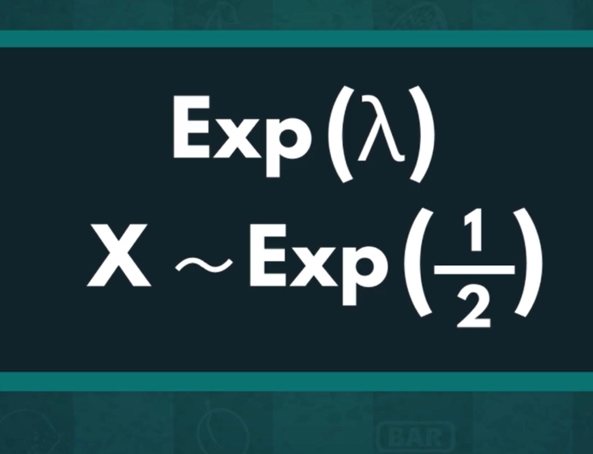

Ví dụ cụ thể của Exponential Distribution là lượng View của một video youtube,

Ban đầu tăng rất nhanh nhưng sau đó lượng tăng giảm dần, và sau cùng không tăng nữa

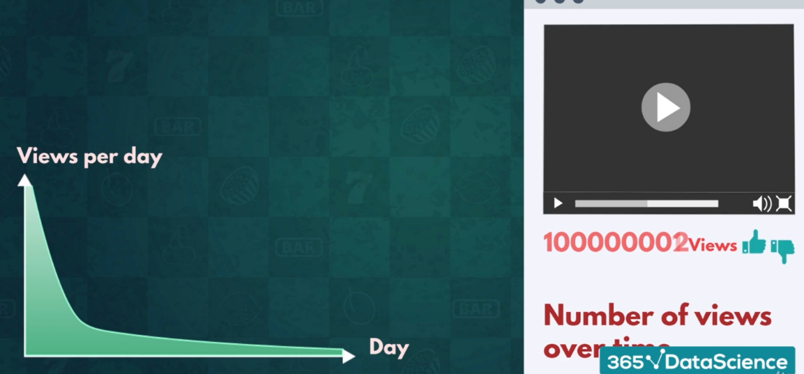

PDF và CDF

Rate Parameter Lambda chỉ ra tốc độ đạt điểm gãy của đồ thị

